【附件一-1】
東園國小111學年第 一 學期【人權教育】融入教學活動執行成果檢核表
實施年級 | 一年級 二年級 三年級 四年級 五年級 六年級
融入主題(可複選) | 生存及發展權 福利權及受保護權 社會參與及表意權  身分權 教育權 遊戲權 健康權
實施方式(可複選) | 結合繪本進行，繪本名稱： 。  融入班級（社會）課程，單元名稱：自治與安全-班級的自活動。  融入學年自訂活動，活動主題： 。  配合校內安排之宣導活動，活動主題：「平快小學號-人類森友會」音樂劇。  其他，請簡述： 。
活動概要  (條列式) | - 一開始藉由重物該女生搬或男生搬引領孩子思考。  - 本劇以「人類森友會」為題，主要敘述森林大王的家中即將有新生命的誕生，導入歌唱表演，當中，蒸新丁粄的過程，隨著樂團激動悠揚的樂聲，孩子們也變身成廚師助手，合力將象徵紅色新丁粄的大紅氣球，以一雙雙小手把它從左推到右，前推到後，環繞一圈又一圈的過程，代表著家中添兒的喜悅和分享的心意。  - 後來，得知森林大王家中誕生的是女孩，大王告訴大家即使是生女孩也可以做「千金粄」致謝，且不論是生男孩還是生女孩，都是非常值得慶祝的事情！  - 時光飛逝的來到最終曲－「生日快樂」歌，劇團帶領孩子以兩種客家腔調（四縣腔、海陸腔）演唱生日快樂歌為獅子大王與同是十月份生日的孩子慶祝。
成果描述(條列式) | - 藉由滾動代表紅色新丁粄的大紅氣球過程中，孩子學習到彼此相互尊重與合作的重要性。  - 讓孩子知道，無論生男、生女，都值得大家尊重，特別的是在現在的２０２２年，不管是男孩還是女孩，都應該要付出自己的力量一起完成讓這世界更美好的事。
檢討建議(條列式) | 校唱劇團的魔力，整整４０分鐘，毫無冷場，也絕非只是看熱鬧，從獅子大王故事帶入了客家族群在農業時期，為了慶祝新生兒而製作的新丁粄或千金粄中，看見了性平觀念的轉型。
活動照片 | 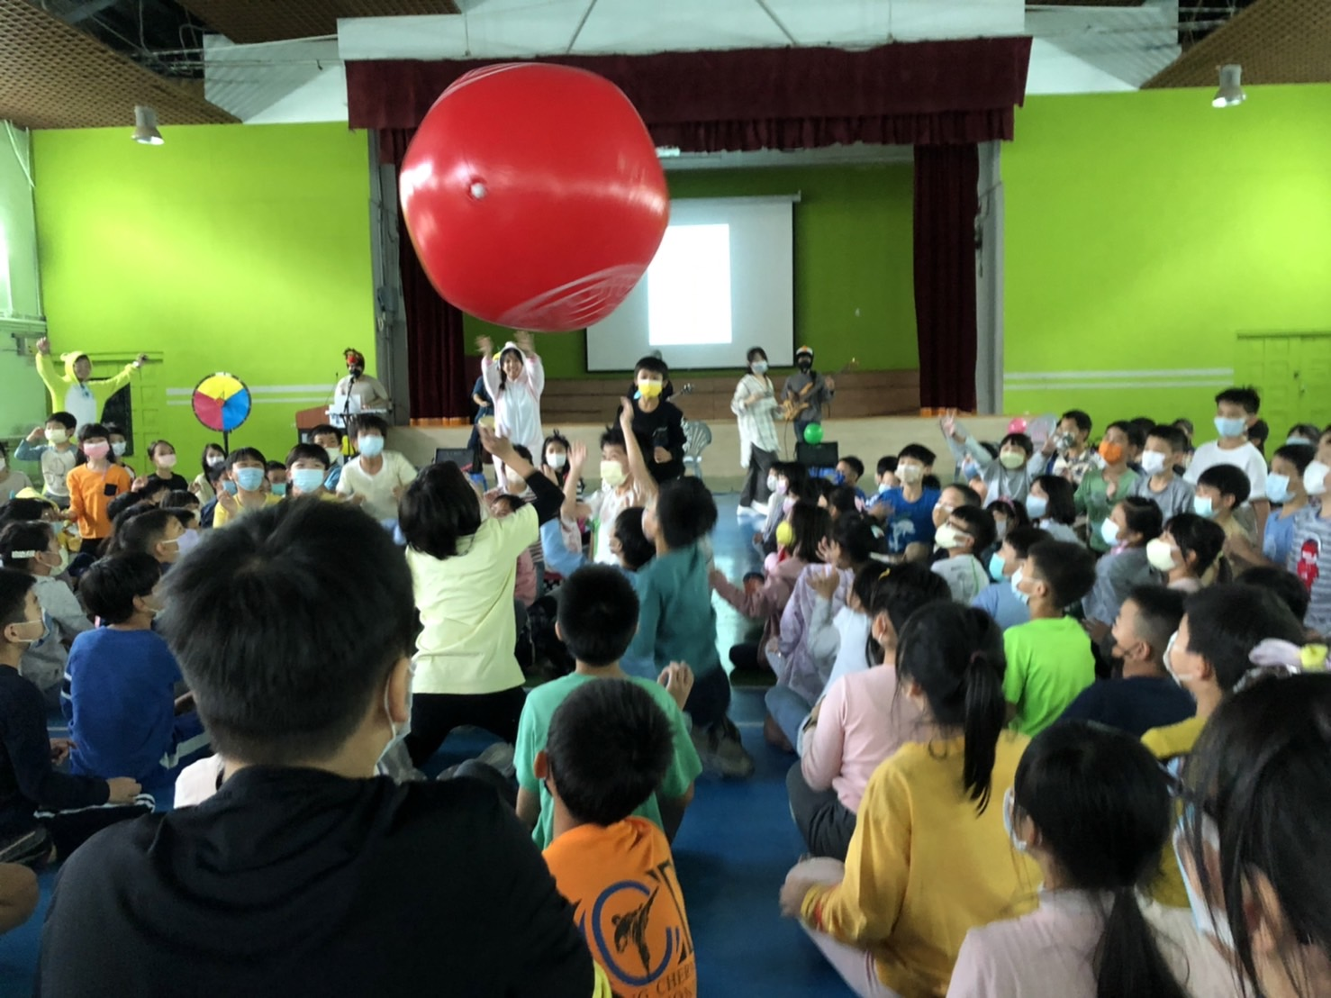 | 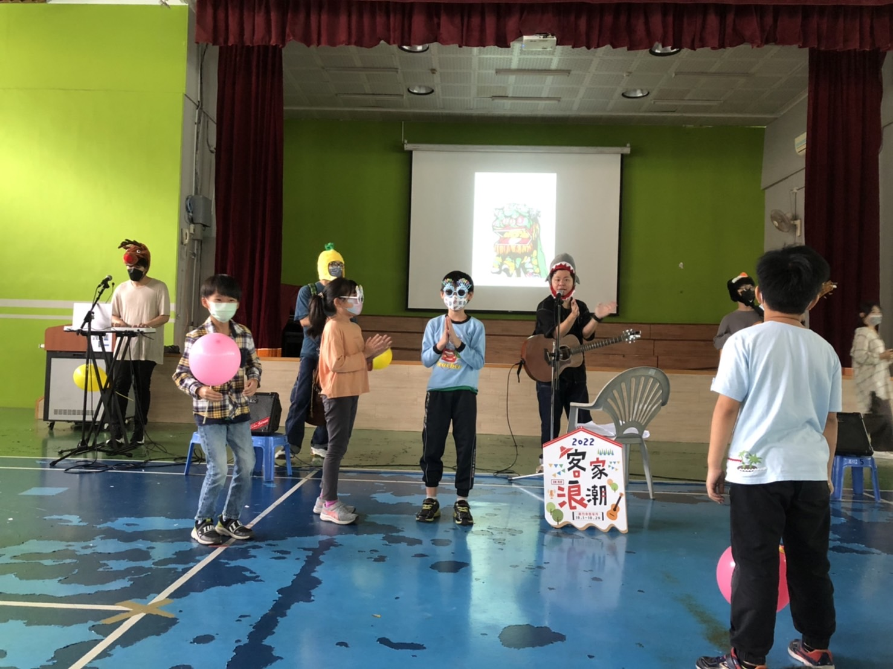
 | 依照片內容簡述辦理情形：  滾動代表紅色新丁粄的大紅氣球 | 依照片內容簡述辦理情形：  請十月份生日的孩子到前面，大家一起為其演唱生日快樂歌
※請各學年代表填完後，可用line或mail回傳給活動組，表格若不足請自行延伸使用，謝謝。

